- Round 1
Il serait bien sur la page "tableau de bord" de pouvoir cliquer sur les icônes pour accéder directement aux tests
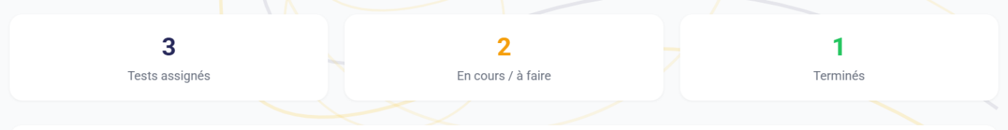

Il manque des changements pour l'anglais
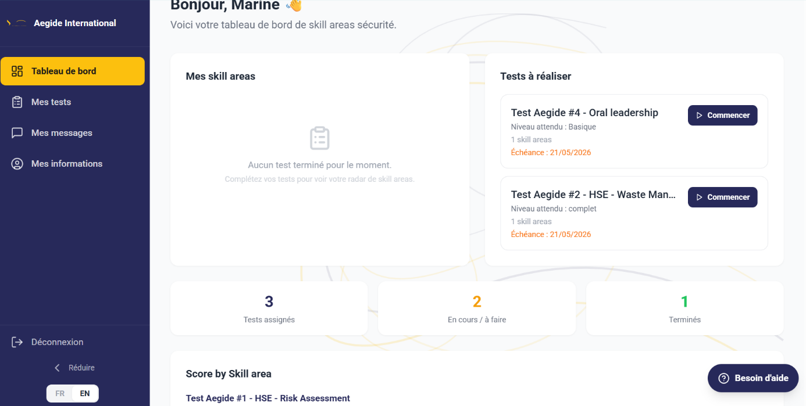

Le logo Aegide International n'est pas visible
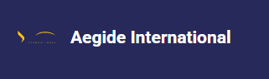

La partie "domaine de compétences" ne fonctionne pas, j'ai terminé un test mais rien
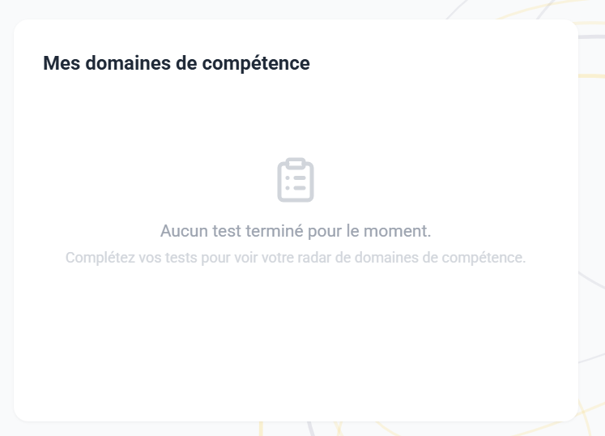

Pareil pour le test
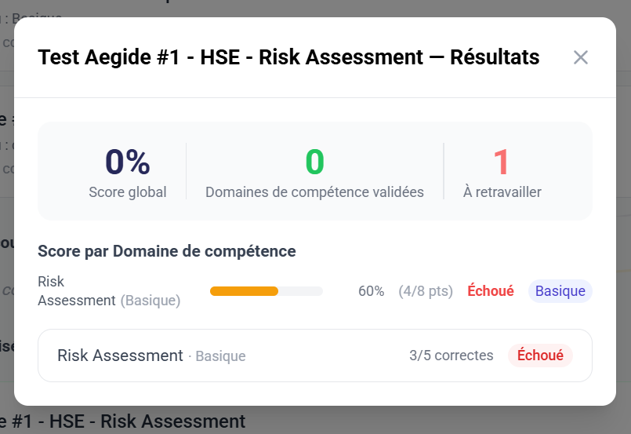
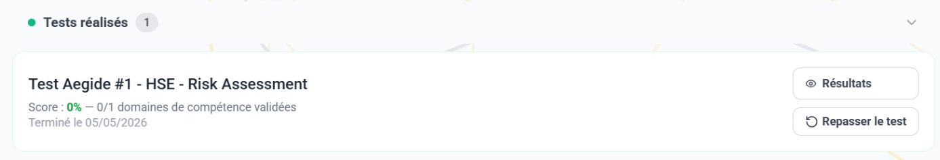

Quand on clique sur "selctionner", le test ne se lance pas directement, il passe dans la partie "test en cours" et là on doit cliquer sur "commencer"
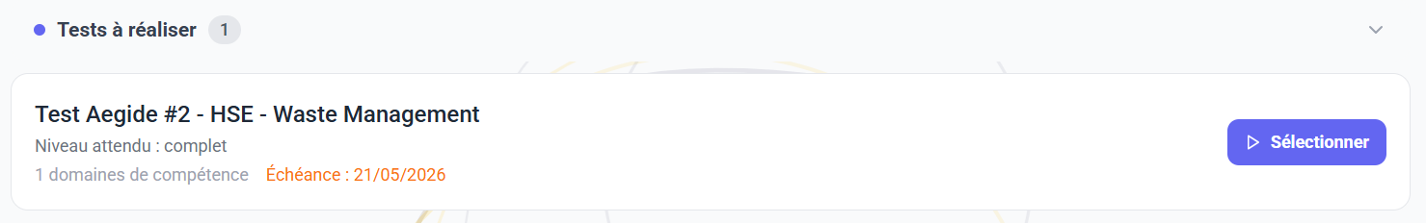
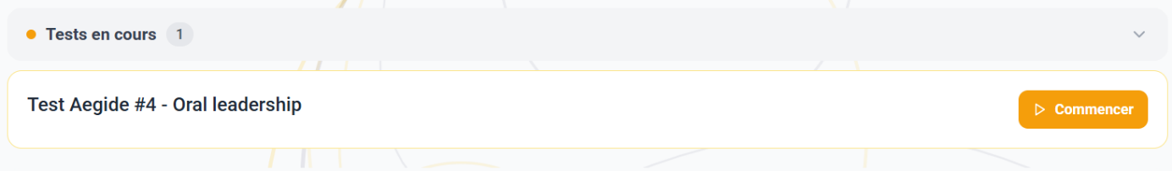

J'ai envoyé un message "test" via le bouton d'aide de la plateforme, je ne sais pas si vous l'avez reçu.

Par contre pour la partie message, impossible :
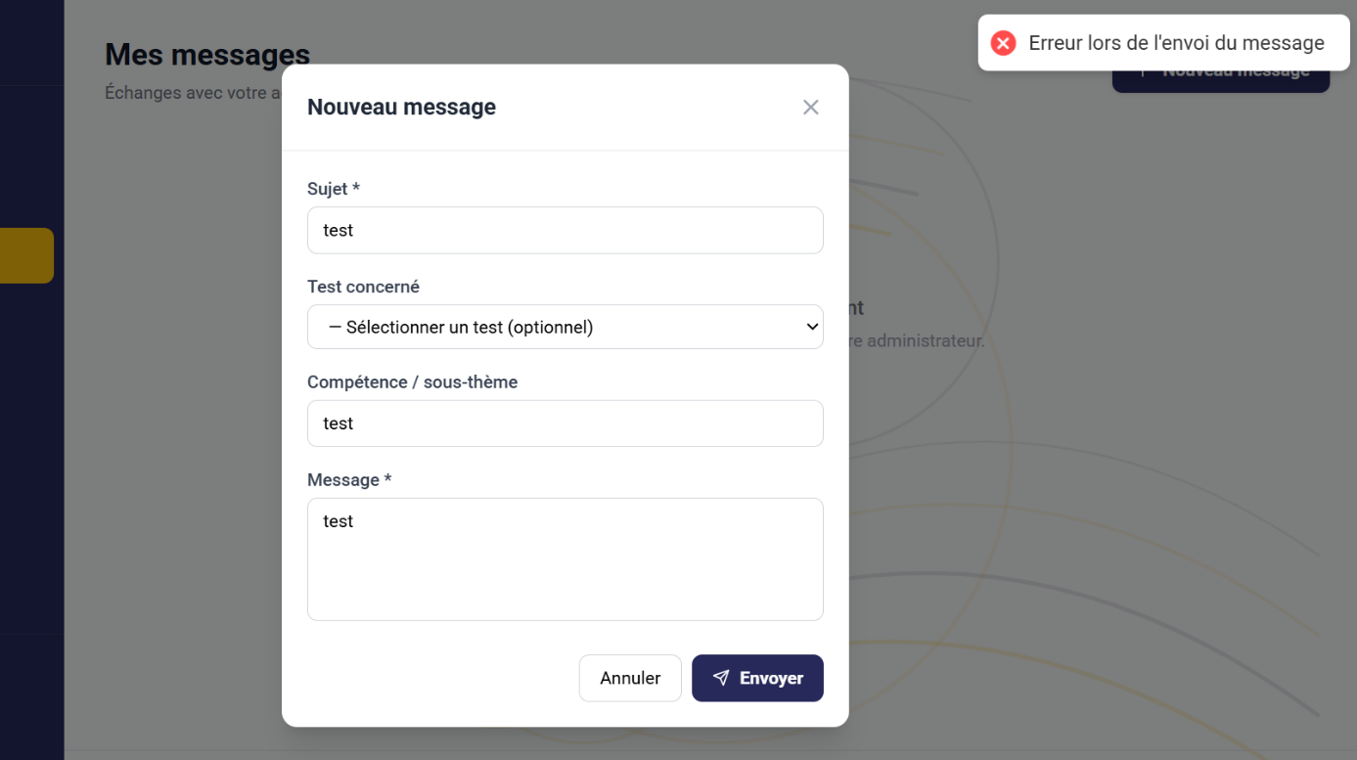

"Oral Leadership"
Les réponses s'affichent toutes sur un bloc.

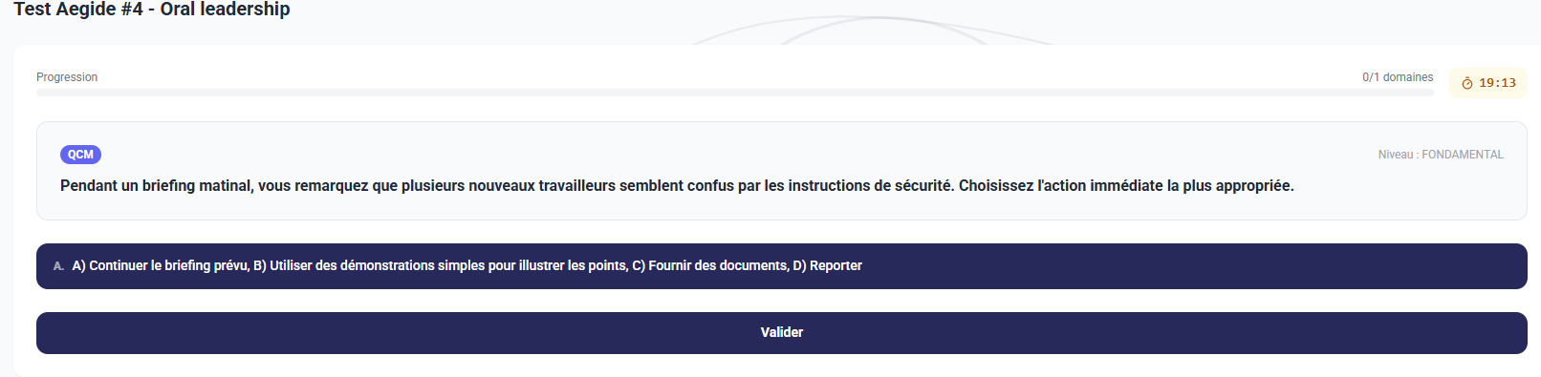

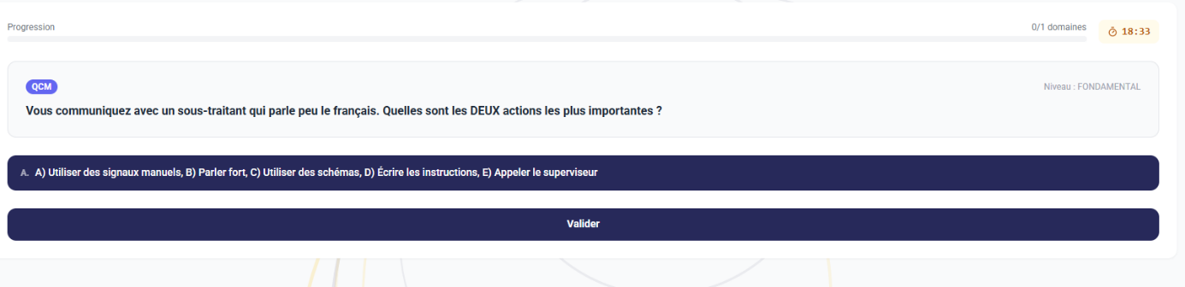

Le test est automatiquement validé comme Successfull au bout de 4 questions, même s'il détecte la réponse comme incorrecte
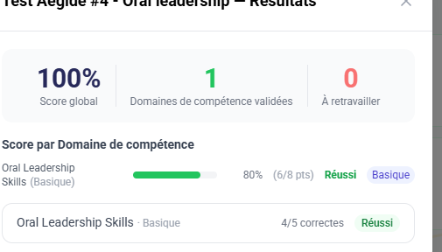

Waste Management

Pas de bugs, mais 2 points d'amélioration

Sur la question " Quels types de déchets spécifiques à l'industrie pétrolière nécessitent une attention particulière en matière de gestion ?"
Concernant cette réponse je rédigerais les premières lettres en majuscules : Naturally Occuring Radioactive Material

Il y avait une réponse avec les déchets alimentaires des " Campements", je pense que la formulation correcte serait plutôt Base Vie non ?

HSE Risk Assessment :
Impossible d'accès : " Token Invalide"

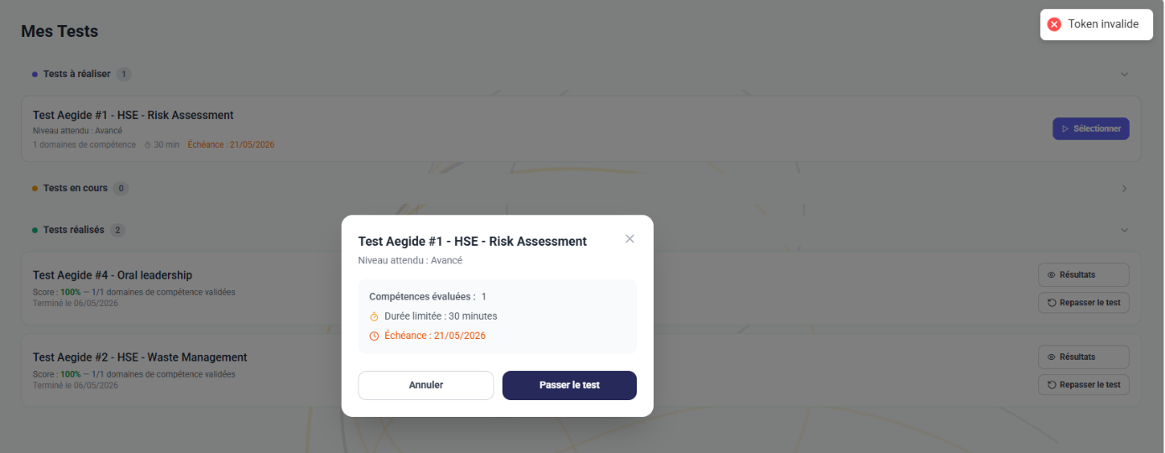

Tableau de bord
- Après avoir fait les test j ai cliqué sur le menu tableau de bord, celà m'indique 0 terminés 0 assignés et 0 à faire, le reste des colonnes sont également vides.
- " Mes tests" => Vide. Impossible de retrouver l'historique
- 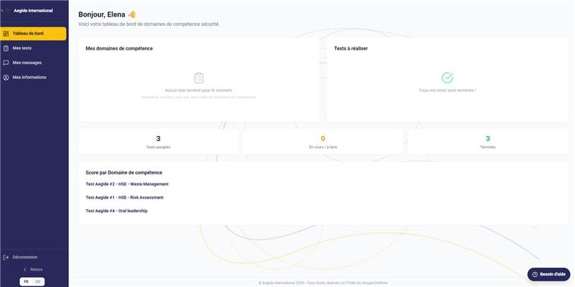
- logo à revoir je pense (grossir ou changer la couleur du fond)
- sur tableau de bord "Mes domaines de compétences" : vide malgré les tests complétés
- "Score par Domaine de compétence" : pas de score visible, et on ne peut pas cliquer dessus non plus

- Round 2
je viens de faire le test, voici nos commentaires :
- indiquer si 1 ou plusieurs réponses attendues dans l'énoncé (si QCM à deux bonnes réponses, indiquer le nombre de bonnes réponses attendues)
- malgré des réponses incorrectes, j’obtiens :

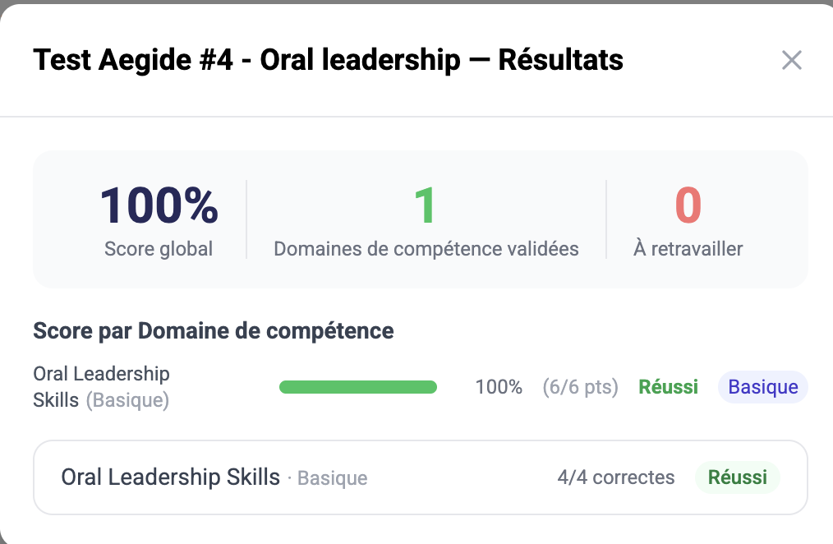
Donc même quand j’ai bon, j’ai faux 😉 pour exemple question suivante :
Quelle est la clé d'une communication efficace en matière de sécurité ?
la categorie Waste Management semble mieux paramétrer - j’ai eu ma première bonne réponse ! et quand elle est fausse la bonne apparait en vert - à appliquer partout
- je ne peux pas envoyer de Message dans mes messages : mettre en place le système de dialogue entre l’employé et le client admin, ainsi qu’entre le client admin et le superadmin
- la barre de progression du Test ne se remplit pas : il faut mettre en place la barre de progression qui s’actualise au fur et à mesure de l’avancée du salarié dans le test (100% étant le niveau attendu, tel que défini par le client admin)

- Round 3
Je viens de refaire des tests. Voici mes observations pour mise à jour :
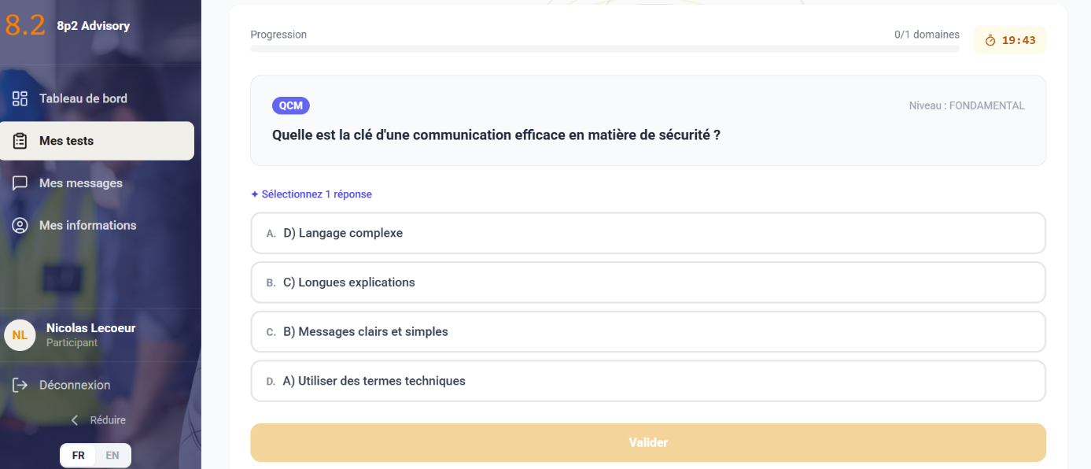
Dans la base de données source et Supabase, supprime les lettres dans les champs de réponse. Cela crée une confusion comme en témoigne la capture d’écran.
Lorsque l’employé souhaite repasser le test, faire que cela envoie une demande d’autorisation au client admin. Sans la validation du client admin, l’employé ne peut repasser le test.

